《忆山河》声望与财富值介绍
声望是《忆山河》游戏中一项十分重要的资源。它既不能被金锭，银币等货币所购买，也无法与其他资源进行贸易。那么下面将介绍声望的作用以及获取方式。
一．声望的作用
- 增加声望可以解锁领地上限，每一百点声望可以增加一块领地上限，最多增加一百块领地上限。所以玩家需尽快完成获得声望的任务，才可尽早的比其他玩家拥有更多的领地上限，更快的发展自己的实力。
- 玩家加入势力后，若想获得势力军衔，需要达到指定的声望需求。
- 玩家占领领地后，若想要在领地上进行开垦，修筑作坊，村落等建筑时，需要达到指定的声望需要。
二．声望的获取
- 玩家完成主线任务时可以获取声望。玩家们尽量跟着主线任务的方法发展可尽快的完成。
- 玩家加入势力户籍后，执行势力的城邦任务可以获取声望。
- 在演武玩法中，玩家们每通关一层关卡都可以获取一定数量的声望。玩家选择演武的难度越高，通过关卡的层数越多，获得的声望也就越多，所以玩家每日可优先打可稳定通关的最高难度，获得更多的声望。
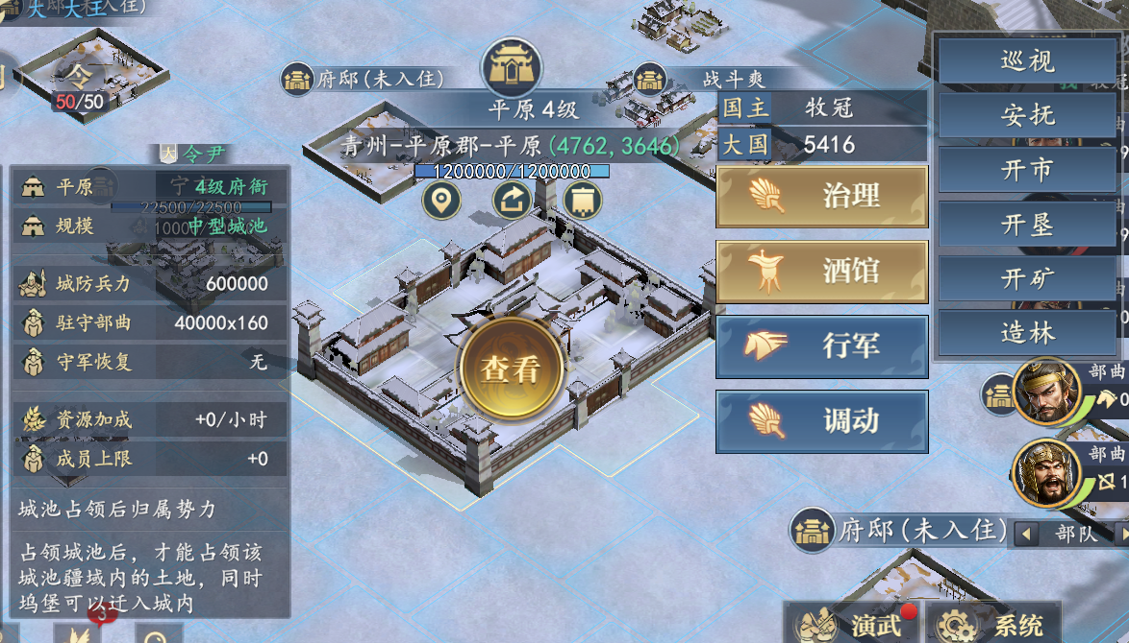

财富值代表着玩家所占领领地的价值。财富值分为领地财富值与建筑财富值两种。
领地财富值：玩家所占领的领地分为十一级，从空地到十级领地，每一级领地所增加的财富值都各不相同。
建筑财富值：当玩家所占领的领地到达一定等级后，可以在领地上修筑建筑，建筑会增加你的财富值。
财富值衡量了玩家之间所占领土地的价值，也从侧面反应了玩家的财富值越高，那么他资源产量的加成也就越高。前期可以优先刷声望来解锁更多的领地，，中后期在保证声望增长的同时逐步升级领地与建筑，财富值自然也会水涨船高。
